Čítanie+ Slovenský jazyk 29.5.2020. 4. Ročník
Úloha1: Pozorne si prečítaj text.
PAPIER
Hlavnou zložkou papiera je drevo. Keď sa stromy zotnú, odstráni sa z nich kôra. Stroje popília kmene na približne 2 cm dlhé odrezky. Aby sa odrezky rozpustili, treba ich šetriť vodou a chemikáliami. Vznikne z nich papierová kaša. Aby sa papierová kaša vyčistila, treba ju variť a potom vložiť do bielidla, aby zbelela. Znovu ju treba preprať. Aby sa drevo rozvláknilo, treba kašu ubiť. Kašovitá papierenskom vláknina sa premieša s vodou. Farebný papier vznikne pridaním farbiva. V stroji prebehne vláknina po pásovom dopravníku s mnohými malými dierkami. Pás sa pri pohybe natriasa, aby sa vláknina lepšie spojila. Odsávacie boxy zbavia vlákninu vody. Zo suchej masy vzniká papier. Potom sa dostane papier na plstený pás. Valce vylisujú zvyšok vody a postláčajú vlákna dokopy. Rozhorúčené valce vyšetria papier. Zvinie sa do kotúčov a poreže.

- Čo je hlavnou zložkou papiera? ......................................................
- Čo sa stane s kôrou stromov, keď sa zotnú? ..................................
- Označ správne tvrdenie:
- Odrezky sa ošetria vodou a mydlom.
- Stroje popília kmene na 2 cm dlhé odrezky.
- Papierová kaša sa vloží do vody, aby zbelela.

- Ako vznikne farebný papier? ............................................................
- Kto zbaví vlákninu vody? .................................................................
- Označ nesprávne tvrdenie:
- Z mokrej masy vzniká papier.
- Zo suchej masy vzniká papier.
- Z lepkavej masy vzniká papier.

Slovenský jazyk 29.5.2020. 4. Ročník
Úloha1: Do prísloví a porekadiel doplň správny tvar zámena. Jedno si vyber a vysvetli, čo znamená.

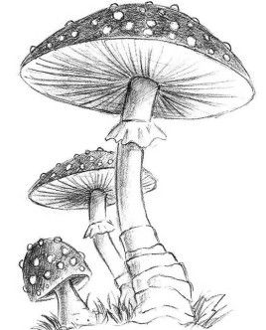
a) Kto do (ty) ......... kameňom, ty do (on) ........ chlebom.
b) Aj motyka udrie, keď na (ona) ........ stúpiš.
c) Ak ty nepôjdeš na dom, dom pôjde na (ty) ........ .
d) Čo (ty) ........ nezabije, to (ty) ........ posilní.
e) Huby jedz, ale meno (ony) ........ vedz.
f) Keď komora prázdna, nikto (ja) ......... nezná.

2. Podčiarknuté slová nahraď zámenami a napíš ich pád:
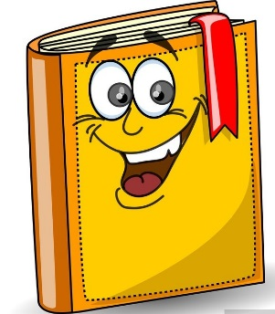
Knihy sú priateľmi človeka. V knihách si prečítaš
zaujímavé príbehy. Cestuješ do neznámych krajín, zažívaš
dobrodružstvo, spoznávaš nových priateľov. Rozvíjaš si
slovnú zásobu, fantáziu a tvorivosť. Ktoré postavy z kníh
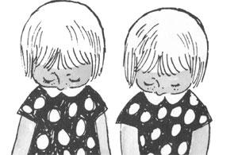
si si obľúbil?

3. Do viet dopíš chýbajúce zámená.
Danka a Janka sú sestričky. ...... sú dvojčence
a sú navlas rovnaké. Rovnako sa aj obliekajú. Nikto ......... nerozozná,
iba mama, otec a brat Miško. ........ ich najlepšie poznajú. Príbehy o .....
napísala Mária Ďuríčková. Za túto knihu dostala ocenenie vydavateľstva
Mladé letá. Sú v ........ milé príbehy o dvoch žiačkach I. B triedy vo Zvolene.

4. K zámenu dopíš označenie pádu a jeho tvar v N:
a) k vám b) od teba c) s nami d) bez nich e) o mne f) vidím ho

.

